МИНИСТЕРСТВО НАУКИ И ВЫСШЕГО ОБРАЗОВАНИЯ РОССИЙСКОЙ ФЕДЕРАЦИИ

Федеральное государственное автономное бюджетное образовательное учреждение высшего образования

«Севастопольский государственный университет»

Кафедра «Информатика и вычислительная техника»

**ОТЧЁТ**

по лабораторной работе №8

по теме: «Исследование алгоритмов обработки одномерных массивов»

по дисциплине: «Программирование»

Выполнил:

стд. гр. ИВТ/б-19-2-о

Садриев А. Э.

Проверил:

Оболенский Д. М.

Севастополь

2019

1. **Цель работы**

Целью данной работы является исследование циклических алгоритмов и программ, осуществляющих типичные операции над одномерными массивами, получение навыков разработки и использования подпрограмм (методов-процедур и методов-функций), а также изучение возможностей отладчика BlueJ

**2. Постановка задачи**

Разработать программу, реализующую обработку массива данных по заданию, указанному в таблице 2.1, в соответствии с номером варианта. Программа должна удовлетворять нижеперечисленным требованиям.

Основная программа (метод main) должна вызывать четыре вспомогательные подпрограммы (четыре метода).

Первый метод-функция предназначен для вычисления значения в соответствии с заданием, указанным в столбце 3 таблицы вариантов.

Второй метод-процедура предназначен для выполнения сортировки элементов массива, метод и тип которой заданы столбцами 4 и 5 таблицы вариантов.

Третий метод-процедура предназначен для обработки массива способом, указанным в столбце 6 таблицы вариантов.

Четвертый метод-процедура предназначен для вывода в окно терминала всех элементов массива. Элементы массива должны быть выведены по n элементов в строке, где n – параметр метода.

Значения переменных А, В, m (в зависимости от варианта) должны быть параметрами методов и задаваться в основной программе.

Основная программа (метод main) должна выполнять следующие действия:

1) инициализировать два различных массива (отличаются значения элементов и длины массивов); базовый тип массива (тип элементов) определен вариантом;

2) для каждого из массивов вывести: исходный массив (метод 4);

результат выполнения метода-функции для исходного массива (метод 1);

результат сортировки исходного массива (метод 2, метод 4);

результат выполнения метода-процедуры для исходного (не отсортированного) массива (метод 3, метод 4)

**3.** **Вариант №11**

|  |  |  |  |  |  |
| --- | --- | --- | --- | --- | --- |
| Номер варианта | Базовый тип массива | Функция (метод 1) должна возвращать значение: | Метод сортировки (для метода 2) | Вид сортировки (для метода 2) | Процедура обработки массива (метод 3) |
| 11 | short | Сумма модулей элементов массива | Прямой выбор | По убыв. | Разделить на A все отрицательные элементы массива модуль которых больше В |

**4. Текст программы**

public class Lab8{

private static void arrayList(short[] array){

for (int i = 0; i < array.length; i++){

System.out.printf("%d ", array[i]);

}

System.out.println();

}

private static void directChooseSorting(short[] a){

short min;

int n_min;

int i, j;

for(i = 0; i < a.length - 1; i++){

min = a[i];

n_min = i;

for(j = i + 1; j < a.length; j++)

if (a[j] > min) {

min = a[j];

n_min = j;

}

a[n_min] = a[i];

a[i] = min;

}

}

private static short summAbsArray(short[] array){

short sum = 0;

for (int i = 0; i < array.length; i++){

sum += Math.abs(array[i]);

}

return sum;

}

private static void change(short[] array, int a, int b){

for (int i = 0; i < array.length; i++){

if(array[i] < 0 && Math.abs(array[i]) > b)array[i] /= a;

}

}

public static void main(String [] args){

short[] array = {-5, 0, -15, -10, 10, 5, 15};

System.out.println("Main array:");

arrayList(array);

System.out.println("\nSorting array:");

directChooseSorting(array);

arrayList(array);

System.out.printf("\nAbs summ of elements: %d\n\n", summAbsArray(array));

System.out.println("Changing array:");

change(array, 5, 2);

arrayList(array);

}

}

**5. Результат программы**

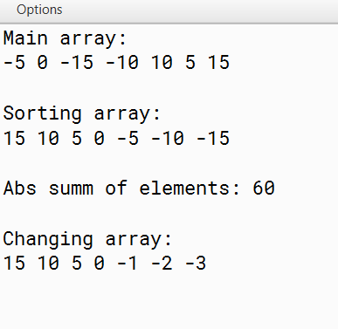

***Выполнение программы***

**6. Вывод**

В ходе лабораторной работы мы изучили назначение и приёмы использования одномерных массивов, и создание и использование методов Java.